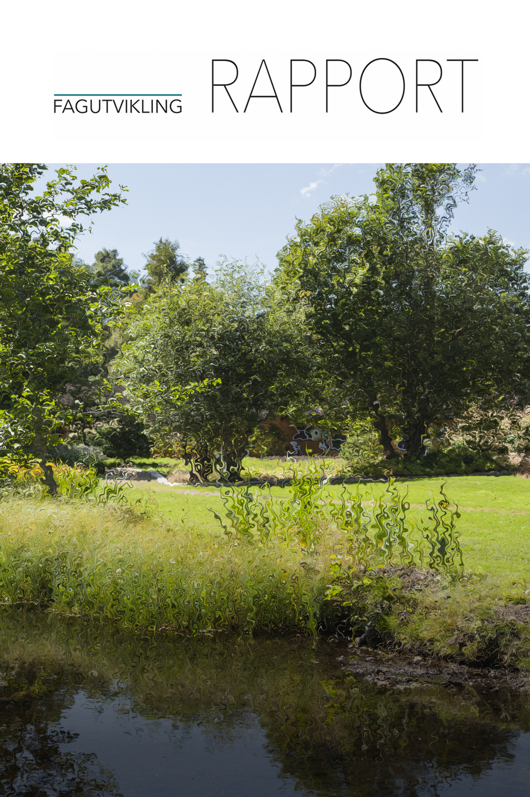
NR 01/19
Magnus Tollefsrud
Tid for hørsel
Hørselsrehabilitering for personer med
kombinert syns- og hørselsnedsettelse
Line Kristin Gundersen Hovland
CBS
Charles Bonnet Syndrom
Line Kristin Gundersen Hovland
CBS
Charles Bonnet Syndrom
NR 01/19
Line Kristin Gundersen Hovland
CBS
Charles Bonnet Syndrom
Magnus Tollefsrud
Tid for hørsel
Hørselsrehabilitering for personer med
kombinert syns- og hørselsnedsettelse

© Eikholt nasjonalt ressurssenter for døvblinde, 2019

Line Kristine Gundersen Hovland:
CBS
Charles Bonnet Syndrom

Omslag ved forlaget
Sideombrekking og layout ved forlaget
Trykk og innbinding ved forlaget
ISBN 978-82-93653-09-7 (Trykt)
ISBN 978-82-93653-07-3 (PDF)

Henvendelser om denne utgivelsen kan rettes til:
Eikholt
Helen Kellers vei 3
NO-3031 Drammen
Norge
post@eikholt.no
www.eikholt.no

Det må ikke kopieres fra denne boken i strid med åndsverksloven eller avtaler om kopiering inngått med KOPINOR, interesseorganisasjon for rettighetshavere til åndsverk. Kopiering i strid med lov eller avtale kan medføre erstatningsansvar og inndragning, og kan straffes med bøter eller fengsel.

Line Kristine Gundersen Hovland
CBS
Charles Bonnet Syndrom

Innhold
Sammendrag 5
Bakgrunn 6
Synssansen 7
Hørselssansen 8
Nedsatt syn og hørsel/døvblindhet 10
Forekomst av personer med ervervet døvblindhet 11
Hvordan virker det doble sansetapet inn på helsen og livet? 11
Hvordan virker det doble sansetapet inn på dagliglivets gjøremål? 11
Hvordan virker det doble sansetapet inn på sosial interaksjon? 12
Charles Bonnet Syndrom (CBS) og andre synsfenomener 12
Forekomst av CBS 14
Behandling av CBS 14
Konsekvenser av CBS 14
Teori og forskning 16
Referanser/litteraturliste 20

Sammendrag

Bakgrunnen for denne rapporten er at det foreligger kunnskap om Charles Bonnet syndrom (CBS) blant personer med nedsatt syn, men det er gjort lite vedrørende CBS hos målgruppen for denne studien; personer med nedsatt syn og hørsel/døvblindhet. Det er funnet økt risiko for CBS når en også har nedsatt hørsel, lever i sosial isolasjon, har fatigue eller høyt stress nivå. Dette er faktorer med høy forekomst hos personer med nedsatt syn og hørsel/døvblindhet, og det forventes at gruppen vil være utsatt for å oppleve CBS.
Line Kristine Gundersen Hovland ved Eikholt nasjonale ressurssenter for døvblinde har undersøkt hvilken betydning det å leve med CBS har for aktiviteter i dagliglivet og sosial interaksjon med venner og familie. Deltagerne ble rekruttert via informasjonskanalene til brukerorganisasjonene, Nasjonal kompetansetjeneste for døvblinde (NKDB) og Eikholt.
Prosjektet så på hvordan personer med nedsatt syn og hørsel/døvblindhet opplever at CBS virker inn i dagliglivet og i sosialt liv. Studien ønsker å skaffe mer kunnskap om hvordan hallusinasjonene erfares og forstås og hvordan verden er tilgjengelig når en lever med CBS. Formålet var å undersøke hvilken betydning å leve med CBS har for aktiviteter i dagliglivet og sosial interaksjon med venner og familie.
Formålet med denne rapporten er å presentere hva vi vet om CBS er og hvordan det kan påvirke hverdagen. Hallusinasjoner grunnet CBS berører dagliglivets aktiviteter, det å ta seg frem, kommunikasjon og sosialt liv i varierende grad.

Bakgrunn

«Det føles som en lettelse nå å endelig ha fått det ut. Har følt behov for å snakke med noen i alle år, men du er faktisk den første jeg har fortalt alt til, for jeg følte med en gang at du forstår».

Charles Bonnet, vitenskapsmann og filosof fra Sveits, beskrev fenomenet Charles Bonnet syndrom (CBS) i 1760, da hans synshemmede bestefar Charles Lullin som var i 90-årene men ellers mentalt og fysisk frisk opplevde å se visuelle hallusinasjoner. Charles Lullin beskrev at han så detaljerte scenarier med folk, dyr, bygninger og kjøretøy, samtidig forsto han at det han så ikke var virkelig (Pang, 2016). Det foreligger ikke nøyaktige kriterier for CBS, men i litteraturen tar de fleste utgangspunkt i at personen som opplever enkle eller komplekse gjentagende visuelle hallusinasjoner er nevrologisk og psykisk frisk, i våken tilstand, har en oftalmologisk sykdom som rammer øyet eller synsbanene, og er klar over at hallusinasjonene ikke er virkelige (Boller, Birnbaum & Caputi, 2017; Menon, Rahman, Menon & Dutton, 2003; Yacoub & Ferrucci, 2011). Frem til 1990-tallet ble CBS ansett å forekomme sjelden med bare 46 kjente tilfeller (Elflein et al., 2016). Nå har studier vist at fenomenet forekommer nokså hyppig, likevel er det lite oppmerksomhet blant helsepersonell på CBS (Menon et al., 2003), og de berørte forteller i liten grad til andre om sine erfaringer av redsel for å feilaktig bli oppfattet som psykisk syke (Vukicevic & Fitzmaurice, 2008). Det har i liten grad blitt sett på hvordan personer i gruppen med nedsatt syn og hørsel/døvblindhet er berørt av CBS, men det synes som om denne gruppen kan være sårbare for å oppleve CBS da funn blant annet tyder på at sosial isolasjon og redusert hørsel øker risiko for å oppleve CBS (Turunen-Taheri, Skagerstrand, Hellström & Carlsson, 2017; Vukicevic & Fitzmaurice, 2008).

Synssansen
Synet har i prinsipper tre funksjoner; sidesynet som gir oss oversikt og fanger opp ting i bevegelse, øyebevegelsen som gir oss mulighet til å flytte blikket, og detaljsynet som gir oss mulighet til å undersøke mer nøye det vi oppdaget med sidesynet (Larsen, 2013b, s. 30). Skjematisk kan vi si at synssansen består av øyet, synsbanene, synsbarken, det okulomotoriske systemet og de assosiative områdene i hjernen. Når vi ser på noe brytes lyset fra objektet vi ser på gjennom hornhinnen, fininnstilles av linsen slik at strålene samles i macula på netthinnen. I macula har vi sanseceller som kalles tapper, som trenger mye lys for å reagere. Tappene gir oss detaljsyn og fargesyn. Utenfor macula har vi sidesynet som primært består av staver. Stavene trenger lite lys for å reagere, gir oss oversikt over omgivelsene, reagerer raskt på bevegelse men gir oss ikke fargesyn eller detaljsyn. Når lyset treffer netthinnen skjer det en kjemisk reaksjon i cellene, og det sendes impulser via synsnerven og synsbanene til synsbarken. Synssystemet begynner tolkningen av impulsene allerede i synsbanene, men behandles videre i synsbarken og de assosiative områdene (Wilhelmsen, 2003, s. 10-11). Tolkningen kan ofte bli feilaktig, dette skyldes at hjernen tolker syn stimuli i stor grad ut fra kunnskap og antagelser. En forklaring på dette fenomenet er antagelsen om at persepsjon er hjernens hypoteser på hva sanseinntrykket er (Gregory, 1997, s. 10).
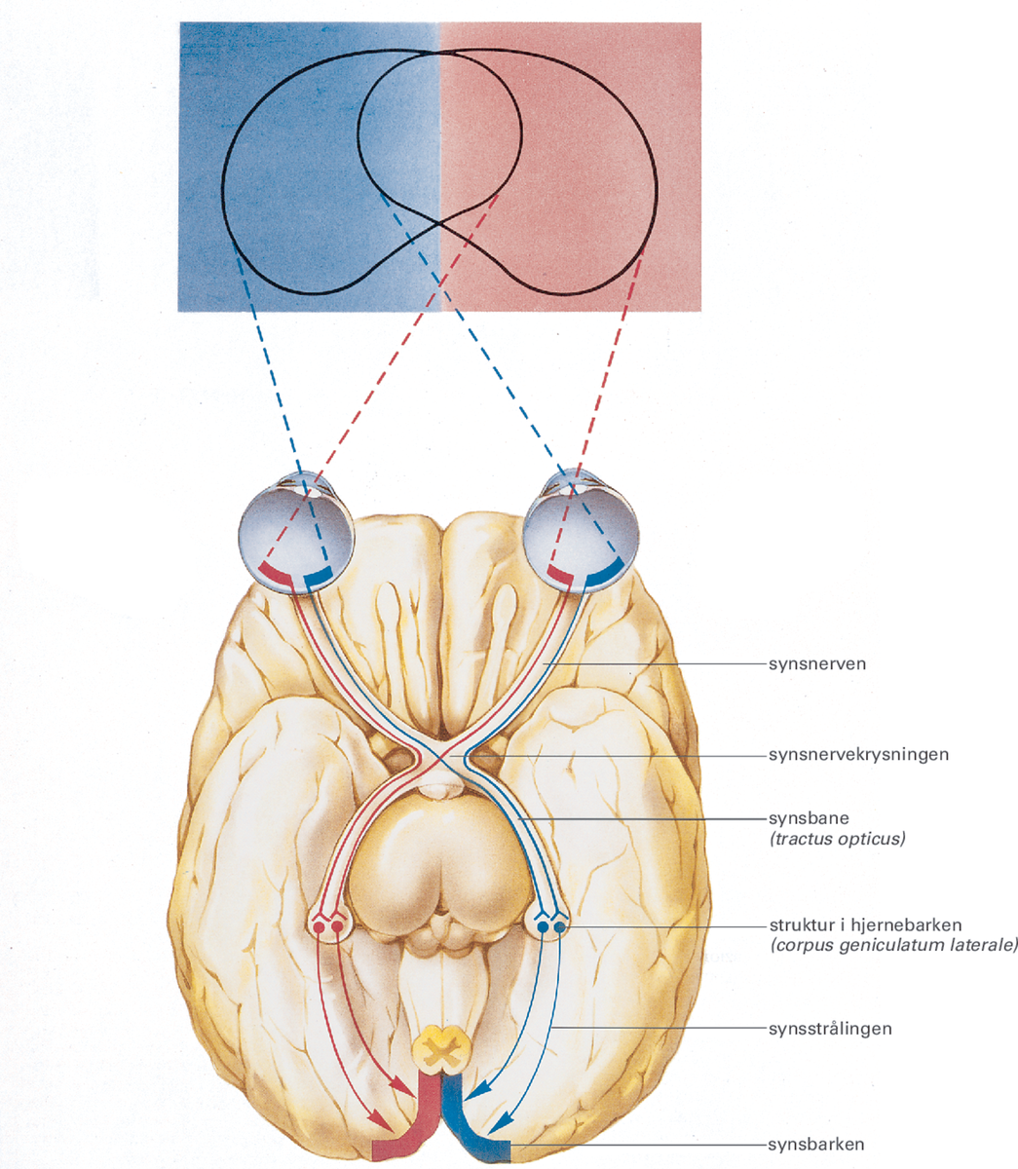
Figuren viser skjematisk øynene, det binokulære synsfeltet og synsbanene fra netthinnene til synsbarken.

Hørselssansen
Hørselssansen består av det ytre øret, mellomøret (benstrukturene; hammer ambolt og stigbøyle), det indre øret (balanseorganet og sneglehuset), hørselsnerven, hørselsbanene, hørselsbarken og andre assosiasjonsområder i hjernebarken. Når en lyd oppstår er det luftmolekyler som settes i bevegelse i form av lydbølger, disse setter trommehinnen i bevegelse som forplanter seg i benstrukturene i mellomøret. Svingningene overføres til det væskefylte indre øret slik at hårcellene her kommer i bevegelse og det utløses impulser som går fra hørselsnerven via hørsels banene til hørselsbarken for tolkning (Strømsnes & Laukli, 2007, s. 126).
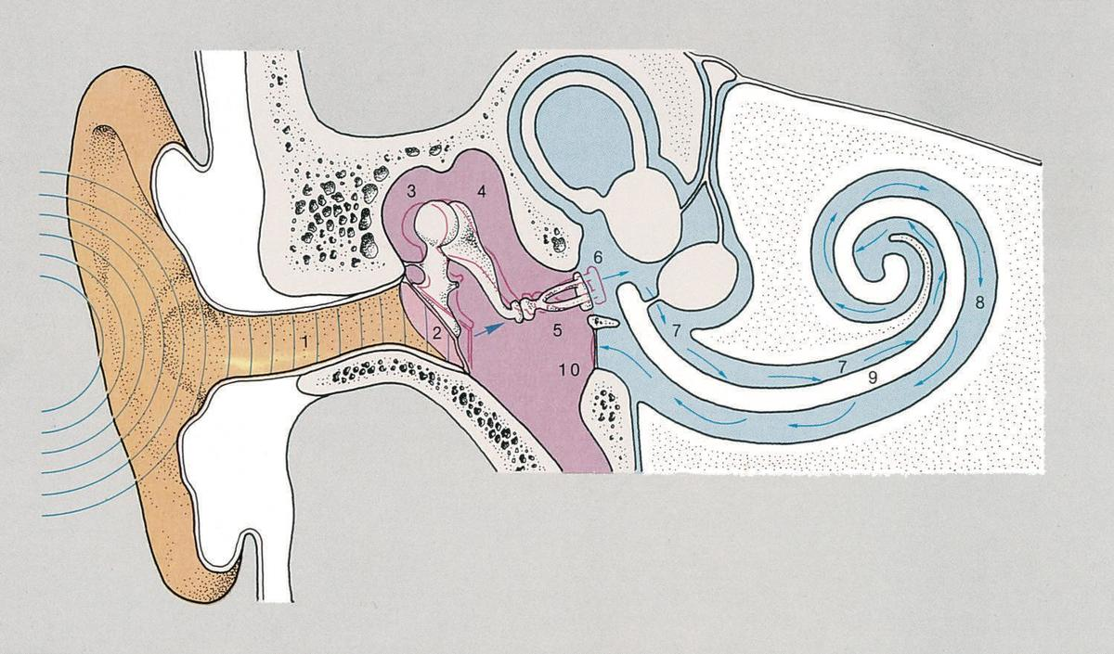
Figuren viser øret og hvordan lyden forplanter fra det ytre øret og inn til hørselsnervene.

Personer med mild, moderat og alvorlig hørselssvekkelse kan ha nytte av høreapparater, Cochlea implantat (CI) og andre former for tilrettelegging. Personer som er døve har vanligvis en dyp hørselssvekkelse og vil oftest være avhengig av tegnspråk selv om mange avhjelpes med CI. Redusert hørsel medfører utfordring i kommunikasjon, og kan innebære ensomhet, sosial isolasjon og redusert mulighet for delaktighet (World Health Organization, 2018b). En stor andel av personer som har nedsatt hørsel har også tinnitus, da alt som kan forårsake nedsatt hørsel også kan gi tinnitus. Tinnitus er suse eller ringelyder i ørene eller hodet uten ekstern auditiv stimuli. En studie i normalbefolkningen fant at mellom 12,3% til 28,5% plages av tinnitus (Krog, Engdahl & Tambs, 2010). Det finnes to typer tinnitus objektiv og subjektiv tinnitus. Den objektive tinnitusen er persepsjonen av lyder som skapes mekanisk i kroppen. Subjektiv tinnitus antas å komme av skade i det auditive systemet, og kan oppstå hvor som helst på veien fra sneglehuset til hørselsbarken. Konsekvenser av å leve med tinnitus kan være følelsen av fortvilelse, depresjon, konsentrasjonsvansker, nedsatt følelse av kontroll og søvnforstyrrelser (Salvi, 2014). I en studie hvor en sammenligner forekomst av tinnitus blant personer med Usher II og Sveriges normalbefolkning fant man at blant personer med Usher II hadde 44% alvorlige problemer med tinnitus mot 19% i normalbefolkningen (Wahlqvist, Moller, Moller & Danermark, 2013).

Nedsatt syn og hørsel/døvblindhet
«Døvblindhet er en kombinert syns- og hørselshemming av så alvorlig grad at de nedsatte sansene vanskelig kan kompensere for hverandre. Det gjør døvblindhet til en egen funksjonshemming” (NKDB, 2016).

Definisjonen tar utgangspunkt i FNs standardregler og WHOs klassifikasjonssystem, og gjelder både for personer med medfødt og ervervet døvblindhet. Det vektlegges at det særlig er tre områder som berøres ved det kombinerte sansetapet; informasjon, kommunikasjon og mobilitet (NKDB, 2016). Dammeyer påpeker at det i litteraturen fremkommer bruk av to ulike definisjoner, én medisinsk basert definisjon og én basert på funksjonelle kriterier. Det at det ikke finnes en enhetlig definisjon på hva døvblindhet er gjør at det er vanskelig å sammenligne studier som er gjort av målgruppen (Ask Larsen & Damen, 2014; Dammeyer, 2014; Jaiswal, Aldersey, Wittich, Mirza & Finlayson, 2018). Det påpekes også at det savnes en vitenskapelig enighet om hvor grensen skal gå i forhold til grad av redusert funksjon ved nedsatt syn og hørsel (Ask Larsen & Damen, 2014). I Norden er det vanlig å skille mellom medfødt og ervervet døvblindhet, ved å si at hos personer med medfødt døvblindhet er det doble sansetapet tilstede allerede ved fødsel eller innen personen har utviklet språk (Socialstyrelsen, 2018). I denne studien er målgruppen personer med ervervet døvblindhet.

Forekomst av personer med ervervet døvblindhet
Forekomsten bestemmes av hvem som beregnes med i gruppen. I Norge har man valgt å utelukke gruppen av personer som får et kombinert sansetap på grunn av aldersrelaterte lidelser som Macula degenerasjon (AMD) og prespyakusi (aldersbetinget nedsatt hørsel). I Norge er det ifølge Nasjonal kompetansetjeneste for døvblinde ca.370 brukere av tjenesten, dette er både personer med medfødt og ervervet døvblindhet (NKDB, 2018). Jeg har ikke funnet studier som gjelder forekomst eller etiologi for personer med ervervet døvblindhet i Norge, men i en review-studie fra 2014 ble det funnet at Usher syndrom var hovedårsak til døvblindhet blant barn og unge voksne, mens det i høy alderdom er AMD, cataract og glaucom sammen med presbyakusi som forårsaker døvblindhet. Det er gjort lite studier gjeldende døvblinde, primært gjelder studiene enkeltstående tilfeller. Gruppen døvblinde er svært heterogen, dette gjør den vanskelig målbar (Dammeyer, 2014).

Hvordan virker det doble sansetapet inn på helsen og livet?
Det ser ut til at det for personer med nedsatt syn og hørsel/døvblindhet er høyere forekomst av å leve alene enn blant sammenlignbare grupper. Videre lider personer i målgruppen i større grad av angst og depresjon enn andre (Turunen-Taheri et al., 2017). Dammeyer fant at personer med nedsatt syn og hørsel/døvblindhet sjeldnere deltar i sosiale aktiviteter (Dammeyer, 2014, s. 556). En studie gjort blant personer med Usher syndrom II fant at disse i større grad hadde dårligere helse, både psykisk og fysisk enn blant befolkningen forøvrig. Videre rapporterte de om stor grad av fatigue, depresjon og blant menn en større grad av suicidale tanker og forsøk på selvmord enn i populasjonen for øvrig (Wahlqvist et al., 2013). En annen studie gjort blant personer med Usher II fant en høyere risiko for å leve med stress, særlig knyttet til områdene orientering og mobilitet, kroniske bekymringer og sosial isolasjon (Högner, 2015). Når en sammenfattet data fra personer med Usher I, II og III fant man en generelt dårligere helse hos disse enn i befolkningen for øvrig. Det ble beskrevet problemer med fatigue, konsentrasjon, angst, vansker med problemløsning og følelse av verdiløshet (Wahlqvist, 2015, s. 75).

Hvordan virker det doble sansetapet inn på dagliglivets gjøremål?
Å leve med både nedsatt syn og nedsatt hørsel gir andre utfordringer enn kun å ha nedsettelse i én av sansene, dette da det kombinerte sansetapet gjør det vanskelig å kompensere, slik de med bare ett sansetap gjør ved hjelp av den andre sansen (Fletcher & Guthrie, 2013). Syn og hørsel er begge fjernsanser, så reduksjon i disse sansene gir mindre tilgang på informasjon om alt som er utenfor en armlengdes avstand (Rönneberg & Borg, 2001). Studier tyder på at det å leve med et kombinert sansetap gjør det vanskeligere å gjennomføre dagliglivets gjøremål sammenlignet med de som kun har redusert syn eller hørsel (Turunen-Taheri et al., 2017). Muligheten til å gjøre innkjøp selvstendig, ta hånd om egen helse, gjøre husarbeid, lese, se på TV og ta i bruk teknologi er områder forbundet med store utfordringer (Figueiredo, Chiari & Goulart, 2013; Fletcher & Guthrie, 2013).

Hvordan virker det doble sansetapet inn på sosial interaksjon?
Kommunikasjon er ett av de tre områdene som særlig blir berørt ved nedsatt syn og hørsel/døvblindhet. Siden gruppen er svært heterogen finnes flere ulike former for kommunikasjon; det anvendes tegn, taktile tegn, bokstavering, skrift og tale (Hersh, 2013b). For å oppfatte tale anvendes også visuelle holdepunkter, det synes som om at taleforståelsen er svært sårbar hos hørselshemmede da selv små endringer i synsfunksjon reduserer taleforståelsen (Dickinson & Taylor, 2011). Mange av voksne med ervervet døvblindhet opplever at synet og/eller hørselen endrer seg og blir dårligere over tid. Dette medfører at de må lære seg nye strategier for å kommunisere. Ofte oppleves at de selv lærer seg nye strategier, men at det ikke er tilstrekkelig da nettverket rundt dem også må tilegne seg nye ferdigheter. Dette blir et hinder i kommunikasjonen, og sammen med barrierer som oppstår i det å ta seg frem på en selvstendig og spontan måte opplever flere med redusert syn og hørsel/døvblindhet å bli isolerte (Fletcher & Guthrie, 2013; Hersh, 2013a).

Charles Bonnet Syndrom (CBS) og andre synsfenomener
Hallusinasjoner grunnet CBS er ett av flere synsfenomener personer med redusert syn kan oppleve. Allerede i 1817 beskrev og forklarte Jean Etienne Esquirol forskjellen på hallusinasjoner og illusjoner ved at begge synsopplevelsene er feilaktige persepsjoner, hvor illusjoner baserer seg på feiltolkning av noe som faktisk er sett, mens hallusinasjoner oppstår i fravær av et lignende stimuli. Hallusinasjoner kan oppleves i forbindelse med en rekke medisinske tilstander, men kan også forekomme hos friske personer uten andre lidelser enn oftalmologiske sykdommer som rammer synsfunksjonen (Boller et al., 2017). CBS har blitt definert som forekomsten av gjentagende eller vedvarende enkle eller komplekse hallusinasjoner hos personer med gode kognitive evner, uten endret bevissthet, kognitive eller psykiatriske lidelser, søvnforstyrrelser, men med oftalmologiske skader (Menon et al., 2003; Pang, 2016).
Det er ikke enighet om årsaken til CBS, men de ulike forklaringsmodeller baserer seg i stor grad på at hjernen blir deprivert ved mindre stimuli på grunn av skade i øyet eller i synssystemet for øvrig (Bernardin et al., 2017; Santos-Bueso, Serrador-García, Sáenz-Francés & García-Sánchez, 2016). Diagnostisering av CBS er kontroversiell (Pang, 2016). CBS synes ikke å være knyttet til en bestemt øyelidelse, men kan oppstå i tilknytning til enhver oftalmologisk skade på øyet, synsbanene eller det øvrige synssystemet (Jurišić et al., 2018). Det er flere faktorer som assosieres med økt risiko for CBS i tillegg til bilateralt synstap. Det nevnes blant annet sosial eller fysisk isolasjon, redusert hørsel (Thiago Cardoso, Luciene Chaves & Paulo, 2014; Vukicevic & Fitzmaurice, 2008), fatigue, stress, lav belysning eller blending (Menon et al., 2003). Hallusinasjoner grunnet CBS beskrives som enkle eller som komplekse. De enkle hallusinasjonene oppleves som farger, lys eller enkle mønstre, mens komplekse hallusinasjoner kan opptre som skarpt fokuserte mennesker, dyr, eller detaljerte tablåer med bygninger og fartøy (Menon et al., 2003). Hallusinasjonene kan oppleves å passe inn i den virkelige visuelle verden, og det er beskrevet å se egne slektninger som blir borte ved tilnærming (Vukicevic & Fitzmaurice, 2008).

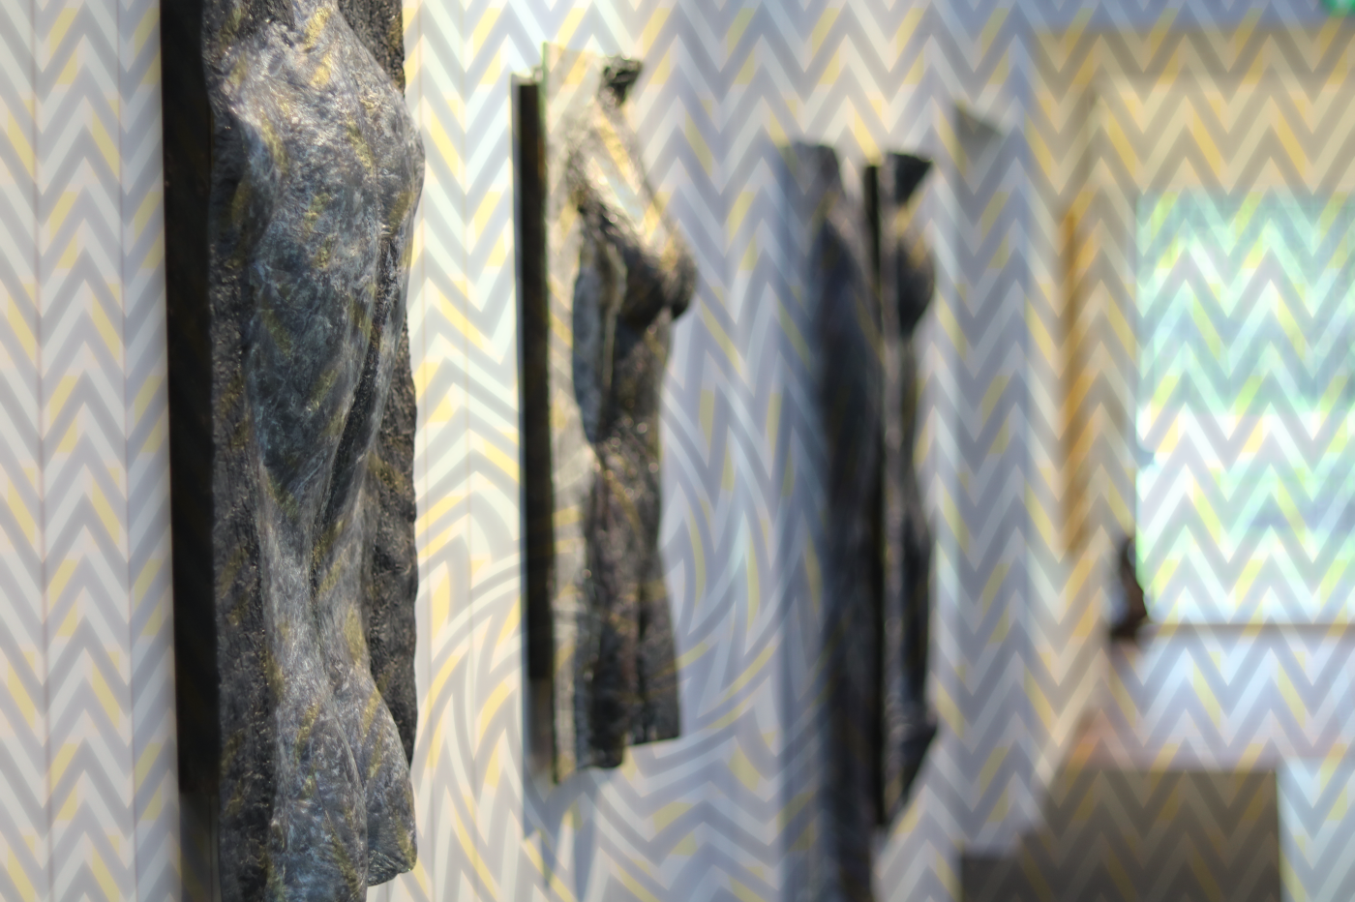

Forekomst av CBS
Siden personer som har CBS ofte synes motvillige til å informere om at de har CBS forventes det at forekomsten er underregistrert. En studie fant at komplekse hallusinasjoner oppleves av mellom 11% og 15% , men de enkle hallusinasjonene forekommer hos 41% til 59% personer med redusert synsfunksjon (Menon et al., 2003). Men forekomsten varierer fra studie til studie (Pang, 2016; Vukicevic & Fitzmaurice, 2008). Det har lenge vært antatt at CBS opphører etter 12-18 måneder. En studie viste imidlertid at 75% av de som opplever CBS gjør det i 5 år eller mer (Cox & ffytche, 2014). Hallusinasjonene opptrer i alt fra sekunder til timer, og forekommer i en periode fra noen dager til år, men for de fleste i noen sekunder ukentlig (Thiago Cardoso et al., 2014). CBS ser ut til å forsvinne når synet er tapt (Menon et al., 2003). Det er ikke funnet at det er gjennomført egne studier vedrørende forekomst av CBS blant personer med nedsatt syn og hørsel/døvblindhet, men i en studie hvor en sammenlignet 200 personer over 60 år med visus på 0,5 eller dårligere med personer over 60 år uten redusert syn, ble det funnet at personer med både redusert syn og hørsel hadde større sannsynlighet for å ha CBS enn personer kun med redusert syn (Vukicevic & Fitzmaurice, 2008).

Behandling av CBS
Flere fremmer synet om at det ikke foreligger effektiv, universell behandling av CBS (Dutton, 2003; Wilkinson & Shahid, 2018). Det synes imidlertid som det finnes flere mulige tiltak for å redusere forekomsten av CBS. Først og fremst behandle øyelidelsen og redusere effekten av den der det er mulig. Videre optimalisere synsfunksjon ved hjelp av optiske hjelpemidler (Pang, 2016; Yacoub & Ferrucci, 2011). Noen medikamenter har også bidratt til reduksjon av CBS (Nair, Nair, Shah & Gandhi, 2015). Men mest fremheves viktigheten av opplæring av den berørte og familien om hva CBS er, og slik normalisere CBS og redusere bekymringene knyttet til fenomenet (Pang, 2016).

Konsekvenser av CBS
Det gjøres ulike funn knyttet til hvilke konsekvenser det gir å leve med CBS. Mens majoriteten (60%) berøres i liten grad (Cox & ffytche, 2014), så rapporterer 36% at de opplever angst i så stor grad at de medisineres for det (Geueke et al., 2012). 46% melder at CBS påvirker dagliglivets gjøremål som forflytning, å lese, se på tv lage mat og sove. 67% hadde ikke hørt om CBS da de opplevde hallusinasjonene for første gang, og de fleste av disse ble lettet når de fikk en forklaring. Ikke bare hadde det negative konsekvenser å ikke vite om CBS ved første opplevelse, men om informasjonen en fikk var mangelfull versus god informasjon hadde også betydning for hvor negative opplevelsen av hallusinasjonene ble (Cox & ffytche, 2014). Hvor plagsomme hallusinasjonene oppleves er ikke bare avhengig av mangel på kunnskap hos den berørte, men også hvor fryktinngytende hallusinasjonen oppleves og ikke minst frykten for at hallusinasjonene er et tegn på psykisk sykdom (Geueke et al., 2012).
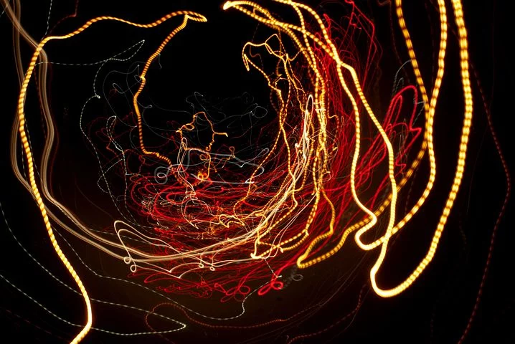

Teori og forskning
De fleste studier av CBS er gjort på personer med nedsatt synsfunksjon. Forekomsten av CBS varierer fra studie til studie, (Menon et al., 2003; Pang, 2016; Vukicevic & Fitzmaurice, 2008). Forskjellen i rapportert forekomst skyldes flere forhold; både at det ikke foreligger en universell definisjon for CBS, diagnostiseringen foretas av ulike fagprofesjoner, og det antas at CBS er underrapportert da mange er redd for å bli sett på som psykisk syke (Pang, 2016). Det synes også som mange av de som kontakter helsepersonell vedrørende erfaringer med CBS ikke møtes med korrekt behandling eller informasjon
Det har tidligere vært antatt at CBS forekommer i en avgrenset periode på opptil 18 måneder. Senere studier har vist at hallusinasjonene kan forekomme over lengre perioder, og en studie fant 75% fortsatt har hallusinasjoner etter 5 år (Cox & ffytche, 2014).
I litteraturen kommer det frem at personer som lever i sosial og fysisk isolasjon, fatigue og stress, og har nedsatt hørsel i tillegg til bilateralt synstap er ekstra utsatte for å oppleve hallusinasjoner grunnet CBS (Menon et al., 2003; Thiago Cardoso et al., 2014; Vukicevic & Fitzmaurice, 2008). Dette er faktorer som alle er representert med høyere forekomst blant målgruppen for denne studien enn blant befolkningen for øvrig (Dammeyer, 2014; Fletcher & Guthrie, 2013; Högner, 2015; Turunen-Taheri et al., 2017; Wahlqvist, 2015). Dette kan tyde på at en kan forvente høyere forekomst av CBS blant personer med nedsatt syn og hørsel/døvblindhet enn hos de som kun har nedsatt syn.
En studie fant at CBS medførte problemer med angst (36%) (Geueke et al., 2012), en annen studie fant at CBS virker inn i dagliglivets aktiviteter for 52% (Cox & ffytche, 2014). Mange personer med redusert hørsel oppleve å ha tinnitus. Å leve med tinnitus kan gi konsekvenser i form av følelsen av fortvilelse, depresjon, konsentrasjonsvansker, nedsatt følelse av kontroll og søvnforstyrrelser (Salvi, 2014). I en undersøkelse blant personer med Usher type I, II og III ble det beskrevet problemer med fatigue, konsentrasjon, angst, vansker med problemløsning og følelse av verdiløshet (Wahlqvist, 2015). I en studie blant personer med Usher II fant man en betydelig høyere forekomst av tinnitus enn i befolkningen forøvrig, med 44% mot 19% (Wahlqvist et al., 2013). I denne studien som omhandler å leve med CBS når du har nedsatt syn og hørsel/døvblindhet, bekreftes i stor grad konsekvensene som er beskrevet over knyttet til både CBS, tinnitus og dobbelt sansetap.
Ved dobbelt sansetap er begge fjernsansene berørt, og man er forhindret fra å kunne kontrollere hva var det en egentlig så eller hørte, når man er i tvil (Rönneberg & Borg, 2001). Med dette komplekse bildet er det begrunnet å stille spørsmålet om personer med kombinert sansetap har større risiko for å feiltolke hallusinasjonene. Er de i større grad berørt av hallusinasjonene, fordi de ikke kan føle seg sikre på om det de ser er riktig, for de hører så dårlig at de ikke kan sjekke ut med hørselen og kan ikke kompensere med synet og sjekke fordi de ser for dårlig? For flere av deltagerne synes livet å være fragmentert og uoversiktlig. Når en ser på hva forskning sier om å leve med nedsatt syn og hørsel/døvblindhet (Dammeyer, 2014; Högner, 2015; Turunen-Taheri et al., 2017), så synes det ikke som det er nok oppmerksomhet på i hvilken grad tinnitus og CBS påvirker de ulike aktiviteter eller sosialt liv. Det er behov for ytterligere forskning viet til denne kompleksiteten mange døvblinde lever med.
Personer med nedsatt syn og hørsel/døvblindhet er sårbare i kommunikasjons situasjoner (NKDB, 2016). Personer med nedsatt hørsel støtter seg til visuell informasjon for å tolke det de hører, selv små endringer i synsfunksjonen får store konsekvenser for taleforståelse (Dickinson & Taylor, 2011).
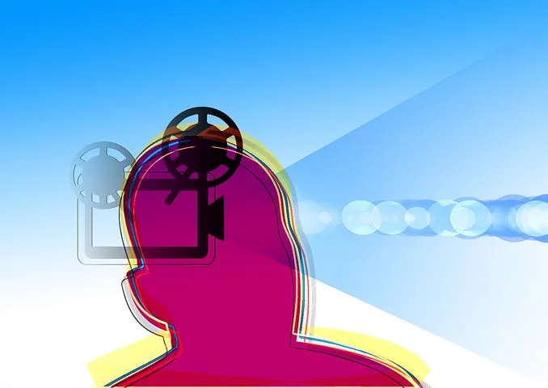
Det er funnet at det er høyere forekomst av isolasjon blant personer med kombinert sansetap. Samt at isolasjon øker risikoen for å oppleve hallusinasjoner. Samtidig viser studier at kunnskap og innsikt i hva CBS er, gjør det lettere å leve med hallusinasjonene. Dette understreker viktigheten av at personer som opplever CBS får god informasjon for om mulig motvirke økt isolasjon.
Andre synsopplevelser kan være like plagsomme som hallusinasjoner grunnet CBS, og kan gi alvorlige konsekvenser for kommunikasjon og sosialt liv når den berørte ikke vet hva synsopplevelsen skyldes. Dette indikerer viktigheten av en grundig synskartlegging som både innebærer undersøkelse hos optiker og en synspedagogisk samtale hvor fagpersonene må være oppmerksomme på at ikke-refraksjonerte øyne med langt kommet synsreduksjon kan gi synsopplevelser som kan oppleves som uforståelige og skremmende.
Det er mange ulike fagprofesjoner som kan komme i kontakt med personer med CBS. For at de berørte skal motta best mulig rehabilitering er det viktig at faggruppene kjenner til CBS og hva som kan lindre virkningen av hallusinasjonene. Det er nevnt at behandling av øyelidelsen, optimalisering av synsfunksjon, god informasjon og i noen tilfeller medisinering kan bidra til redusert forekomst av CBS. Videre er det funnet at stress, fatigue, nedsatt hørsel og isolasjon gir økt risiko for CBS. Rehabilitering for personer med CBS bør i så tilfelle involvere både øyelege, lege, optiker, synspedagog, ergoterapeut, psykolog og sosionom i tillegg til personen selv. For å lykkes innebærer dette et behov for et tverrfaglig samarbeid, hvor felles mål for innsatsene er å redusere hvor mye CBS får påvirke dagliglivet.

Referanser/litteraturliste

Ask Larsen, F. & Damen, S. (2014). Definitions of deafblindness and congenital deafblindness. Research in Developmental Disabilities, 35(10), 2568-2576. https://doi.org/http://dx.doi.org/10.1016/j.ridd.2014.05.029
Bernardin, F., Schwan, R., Lalanne, L., Ligier, F., Angioi-Duprez, K., Schwitzer, T. & Laprevote, V. (2017). The role of the retina in visual hallucinations: A review of the literature and implications for psychosis. Neuropsychologia, 99, 128-138. https://doi.org/10.1016/j.neuropsychologia.2017.03.002
Boller, F., Birnbaum, D. S. & Caputi, N. (2017). Charles Bonnet Syndrome and Other Hallucinatory Phenomena. Frontiers of Neurology and Neuroscience, 41, 117-124. https://doi.org/10.1159/000475702
Cox, T. M. & ffytche, D. H. (2014). Negative outcome Charles Bonnet syndrome. British Journal of Ophthalmology, 98(9), 1236-1239. https://doi.org/10.1136/bjophthalmol-2014-304920
Dammeyer, J. (2014). Deafblindness: A review of the literature. Scandinavian Journal of Public Health, 42(7), 554-562. https://doi.org/10.1177/1403494814544399
Dickinson, C. M. & Taylor, J. (2011). The effect of simulated visual impairment on speech-reading ability. Ophthalmic & physiological optics : the journal of the British College of Ophthalmic Opticians (Optometrists), 31(3), 249. https://doi.org/10.1111/j.1475-1313.2010.00810.x
Dutton, G. (2003). Cognitive vision, its disorders and differential diagnosis in adults and children: knowing where and what things are. Eye, 17(3), 289-304. https://doi.org/10.1038/sj.eye.6700344
Elflein, H., Rudy, M., Lorenz, K., Ponto, K., Scheurich, A. & Pitz, S. (2016). Charles Bonnet’s syndrome: not only a condition of the elderly. Incorporating German Journal of Ophthalmology, 254(8), 1637-1642. https://doi.org/10.1007/s00417-016-3387-x
Figueiredo, M. Z. d. A., Chiari, B. M. & Goulart, B. N. G. d. (2013). Communication in deafblind adults with Usher syndrome: retrospective observational study. CoDAS, 25(4), 319. https://doi.org/10.1590/S2317-17822013000400004
Fletcher, P. C. & Guthrie, D. M. (2013). The lived experiences of individuals with acquired deafblindness: challenges and the future. International Journal of Disability, Community & Rehabilitation, Volume 12, No. 1. Hentet fra http://www.ijdcr.ca/VOL12_01/articles/fletcher.shtml
Geueke, A., Morley, M. G., Morley, K., Lorch, A., Jackson, M., Lambrou, A., … Oteng-Amoako, A. (2012). Anxiety and Charles Bonnet Syndrome. Journal of Visual impairment & Blindness, 106(3), 145-153. https://doi.org/http://dx.doi.org/10.1177/0145482X1210600303
Gregory, R. L. (1997). Eye and Brain, the psychology of seeing. Princeton, New Jersey: Princeton University Press.
Hersh, M. A. (2013a). Deafblind people, communication, independence, and isolation. The journal of deaf studies and deaf education., 18(4), 446-463. https://doi.org/10.1093/deafed/ent022
Hersh, M. A. (2013b). Deafblind people, stigma and the use of communication and mobility assistive devices. Technology & Disability, 25(4), 245-261. https://doi.org/10.3233/TAD-130394
Högner, N. (2015). Psychological stress in people with dual sensory impairment through Usher Syndrome type II. Journal of Visual impairment & Blindness, 109(3), 185-197. https://doi.org/10.1177/0145482X1510900303
Jaiswal, A., Aldersey, H., Wittich, W., Mirza, M. & Finlayson, M. (2018). Participation experiences of people with deafblindness or dual sensory loss: A scoping review of global deafblind literature. PLoS ONE, 13(9), 1-26. https://doi.org/https://doi.org/10.1371/journal.pone.0203772
Jurišić, D., Sesar, I., Ćavar, I., Sesar, A., Živković, M. & Ćurković, M. (2018). Hallucinatory experiences in visually impaired individuals: Charles Bonnet syndrome - implications for research and clinical practice. Psychiatria Danubina, 30(2), 122-128. https://doi.org/10.24869/psyd.2018.122
Krog, N. H., Engdahl, B. & Tambs, K. (2010). The association between tinnitus and mental health in a general population sample: Results from the HUNT Study. Journal of Psychosomatic Research, 69(3), 289-298. https://doi.org/10.1016/j.jpsychores.2010.03.008
Larsen, M. (2013b). Synet, øjets optik og refraktion. I P. Fahmy, S. Hamann, M. Larsen & A. K. Sjølie (Red.), Praktisk oftalmologi (3. udg. utg., s. 30-43). København: Gads Forlag.
Menon, G. J., Rahman, I., Menon, S. J. & Dutton, G. N. (2003). Complex Visual Hallucinations in the Visually Impaired: The Charles Bonnet Syndrome. Survey of Ophthalmology, 48(1), 58-72. https://doi.org/10.1016/S0039-6257(02)00414-9
Nair, A. G., Nair, A. G., Shah, B. R. & Gandhi, R. A. (2015). Seeing the unseen: Charles Bonnet syndrome revisited. Psychogeriatrics, 15(3), 204-208. https://doi.org/10.1111/psyg.12091
NKDB. (2016). Nordisk definisjon av døvblindhet. Hentet fra http://www.dovblindhet.no/getfile.php/3892865.1320.aubfdaeqws/Nordisk+definisjon+av+d%C3%B8vblindhet%2C+endelig+versjon.pdf
NKDB. (2018). Om døvblindhet. Hentet 26.10.2018 fra http://www.dovblindhet.no/doevblindhet.124832.no.html
Nørregaard, J. C. (2013). Linsens sygdomme. I P. Fahmy, S. Hamann, M. Larsen & A. K. Sjølie (Red.), Praktisk oftalmologi (3. udg. utg., s. 125-135). København: Gads Forlag.
Pang, L. (2016). Hallucinations experienced by visually impaired: Charles Bonnet Syndrome. Optometry and Vision Science, 93(12), 1466-1478. https://doi.org/10.1097/opx.0000000000000959
Rönneberg, J. & Borg, E. (2001). A review and evaluation of research on the deaf-blind from perceptual, communicative, social and rehabilitative perspectives. Scandinavian Audiology, 30(2), 67-77. https://doi.org/10.1080/010503901300112176
Salvi, R. J. (2014). Underlying Mechanisms of Tinnitus: Review and Clinical Implications. Journal of the American Academy of Audiology, 25(1), 5-22. https://doi.org/10.3766/jaaa.25.1.2
Santos-Bueso, E., Serrador-García, M., Sáenz-Francés, F. & García-Sánchez, J. (2016). Charles Bonnet syndrome in patient with impaired visual field and good visual acuity. Neurología (English Edition), 31(3), 208-209. https://doi.org/10.1016/j.nrleng.2013.12.023
Socialstyrelsen. (2018). Nordisk definition af døvblindhed. Hentet 24.10.2018 fra https://socialstyrelsen.dk/handicap/dovblindhed/definition-af-dovblindhed
Strømsnes, H. & Laukli, E. (2007). Nordisk lærebok i audiologi. Bergen: Fagbokforlaget.
Thiago Cardoso, V., Luciene Chaves, F. & Paulo, C. (2014). Charles Bonnet syndrome: characteristics of its visual hallucinations and differential diagnosis. Arquivos de Neuro-Psiquiatria, 72(5), 333-336. https://doi.org/10.1590/0004-282X20140015
Thygesen, J. (2013). Glaukom. I P. Fahmy, S. Hamann, M. Larsen & A. K. Sjølie (Red.), Praktisk oftalmologi (3. udg. utg., s. 98-113). København: Gads Forlag.
Turunen-Taheri, S., Skagerstrand, Å., Hellström, S. & Carlsson, P.-I. (2017). Patients with severe-to-profound hearing impairment and simultaneous severe vision impairment: a quality-of-life study. Acta Oto-Laryngologica, 137(3), 279-285. https://doi.org/10.1080/00016489.2016.1229025
Vukicevic, M. & Fitzmaurice, K. (2008). Butterflies and black lacy patterns: the prevalence and characteristics of Charles Bonnet hallucinations in an Australian population. Clinical & Experimental Ophthalmology, 36(7), 659-665. https://doi.org/10.1111/j.1442-9071.2008.01814.x
Wahlqvist, M. (2015). Health and People with Usher syndrome ( PhD dissertation). Örebro University, http://urn.kb.se/resolve?urn=urn:nbn:se:oru:diva-46059.
Wahlqvist, M., Moller, C., Moller, K. & Danermark, B. (2013). Physical and Psychological Health in Persons with Deafblindness that Is due to Usher Syndrome Type II. Journal of Visual impairment & Blindness, 107(3), 207-220.
Wilhelmsen, G. B. (2003). Å se er ikke alltid nok : synsforstyrrelser etter hjerneskader og mulige tiltak. Oslo: Unipub.
Wilkinson, M. E. & Shahid, K. S. (2018). Low vision rehabilitation: An update. Saudi Journal of Ophthalmology, 32(2), 134-138. https://doi.org/10.1016/j.sjopt.2017.10.005
Winter, F. Ø. (2014). cochlea-implantat. I N. C. Stenklev (Red.), Store medisinske leksikon. Hentet fra https://sml.snl.no/cochlea-implantat
Winter, F. Ø. (2018). Presbyakusi. I N. C. Stenklev (Red.), Store medisinske leksikon. Hentet fra https://sml.snl.no/presbyakusi
World Health Organization, W. (2018a, 23.11.2018). Blindness and vision impairment. Hentet fra http://www.who.int/news-room/fact-sheets/detail/blindness-and-visual-impairment
World Health Organization, W. (2018b). Deafness and earing loss. Hentet 21.22.2018 fra http://www.who.int/en/news-room/fact-sheets/detail/deafness-and-hearing-loss
Yacoub, R. & Ferrucci, S. (2011). Charles Bonnet syndrome. Optometry - Journal of the American Optometric Association, 82(7), 421-427. https://doi.org/10.1016/j.optm.2010.11.014

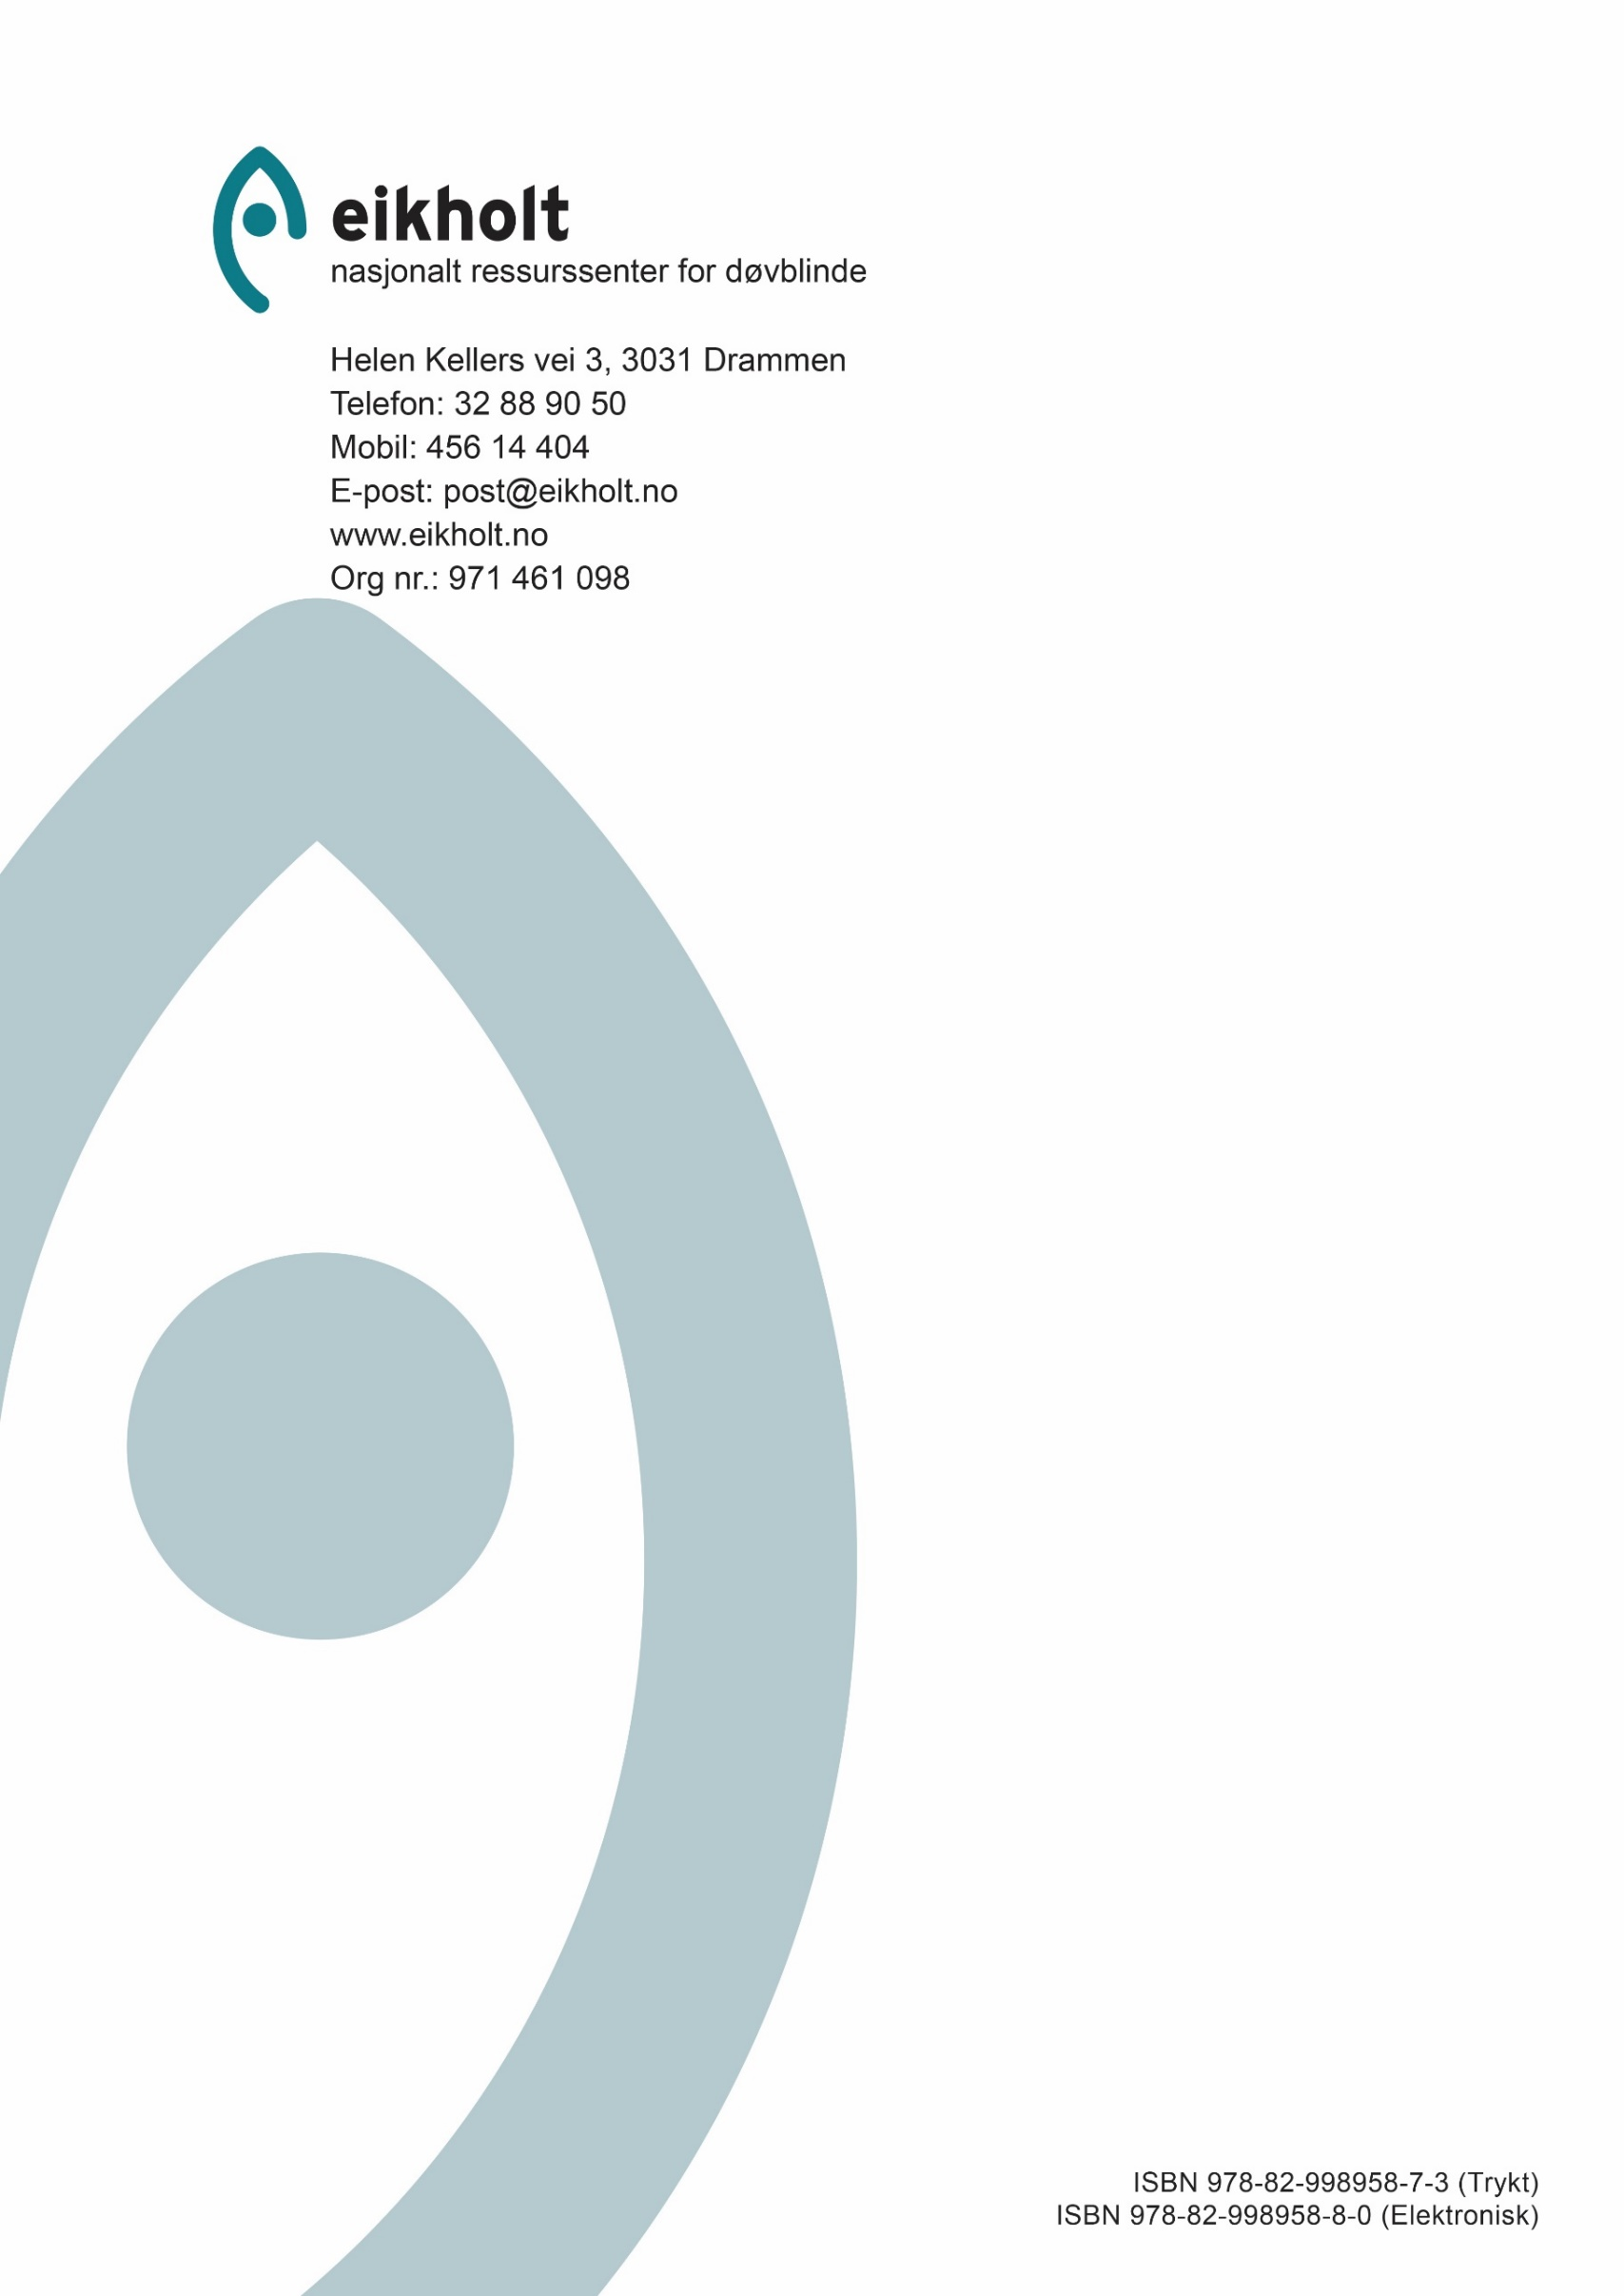
tigste krigerne er tålmodighet og tid»

ISBN 978-82-93653-09-7 (Trykt)
ISBN 978-82-93653-07-3 (PDF)

Sitat fra person som tok kontakt i forbindelse med at det var lagt ut informasjon om studien.

